$$i_{D}=I_{S}\left[\text{exp}\left(\frac{u_{D}}{{ηV}_{T}}\right)−1\right]$$
$$η=1÷2$$

Modele echivalente pentru dioda semiconductoare

O diodă semiconductoare conţine o joncţiune semiconductoare p-n, două contacte ohmice pentru legătura cu un circuit extern şi o capsulă care să asigure protecţia mecanică a ansamblului joncţiune-contacte şi în acelaşi timp posibilitatea evacuării spre mediul ambiant a energiei termice dezvoltate la nivelul joncţiunii.
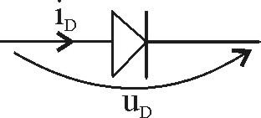
Există două tipuri de modele:
1. model de semnal mare - static.
- dinamic.
2. model de semnal mic - static, de frecvenţe joase.
- dinamic, de frecvenţe înalte.

Avem un model de tip 1 dacă dispozitivul electric (dioda) este modelat neliniar cu ajutorul unor modele liniare pe porţiuni. Perechile de valori (i_{d}, u_{d}) se pot afla în tot domeniul permis al caracteristicii diodei.

Modelul de semnal mic daca dioda este modelată liniar, iar valorile numerice ale parametrului elementului modelului depind de perechea (I_{D} U_{D}). O astfel de pereche se numeşte punct static de funcţionare (PSF).
Spunem că modelăm în regim static atunci când elementele reactive pot fi neglijate (capacitatea şi inductanţa).
Un model de regim dinamic ţine cont de efectele reactive dar şi de anumite fenomene fizice suplimentare ce limitează viteza maximă de variaţie a tensiunii, respectiv a curentului prin diodă.

Modelul de semnal mare static

Sub această formă se obţin rezultate cu erori minime dacă tensiune electromotoare a buclei în care in care se află dioda depăşeşte câţiva volţi. Efectul curentului i_{S} poate fi neglijat dacă rezistenţa totală a buclei nu depăşeşte câţiva zeci de M$Ω$.

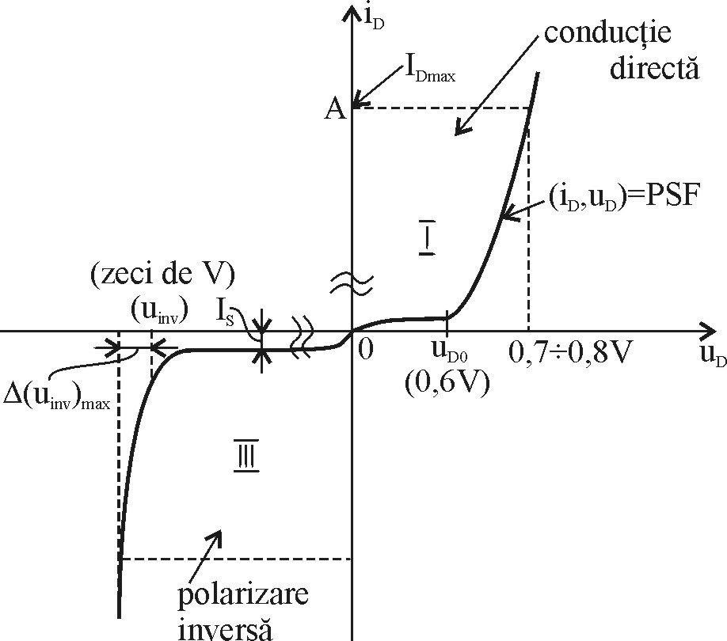

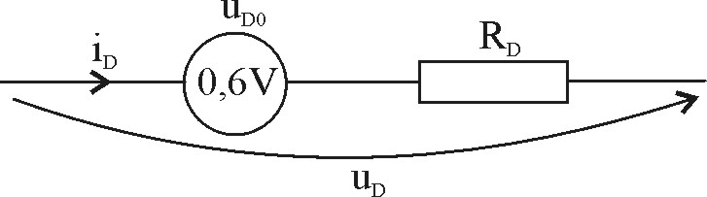

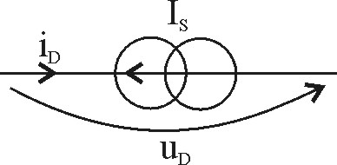
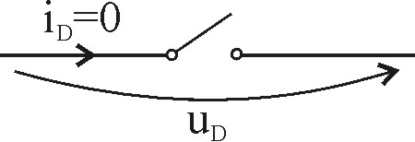

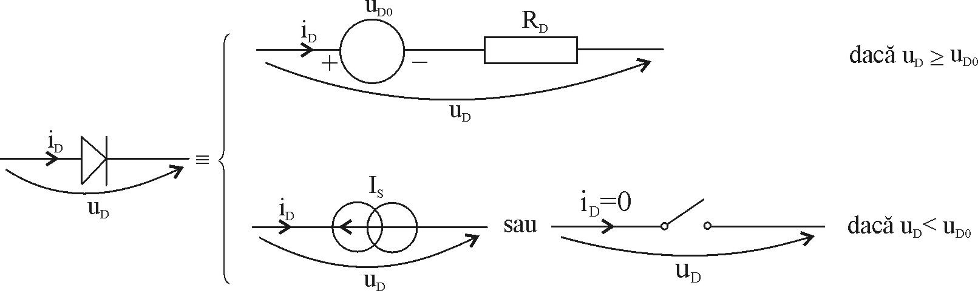

Completări la modelul de semnal mare.
- Efectul temperaturii

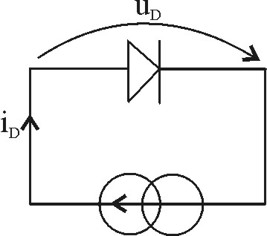
Temperatura influenţează temperatura prin $\frac{\text{KT}}{q}=V_{T}$ iar al doilea efect este adus de I_{S} acesta este modificat de temperatură prin modificarea purtătorilor de sarcină majoritari.
$$\begin{aligned}I_{S}=f(A,n,p);n⋅p=n_{i}^{2} \\ \frac{{Δu}_{D}}{ΔT}=−1\text{.}8÷−2\text{.}2\frac{\text{mV}}{{}^{0}C}(\text{Si})\end{aligned}$$
Curentul I_{S} se dublează la fiecare creştere cu aproximativ 10 ⁰C a temperaturii (S.I).

- Modelarea diodei dincolo de străpungerea inversă.

Dioda Zener
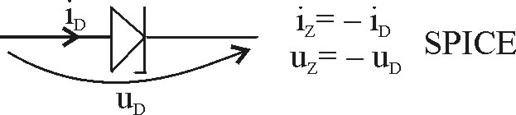
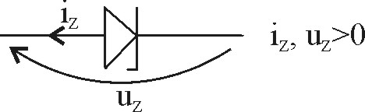

Tensiunea $(U_{\text{inv}})_{\text{max}}$ curentul invers din joncţiune creşte după o lege exponenţială în raport cu tensiunea. Dacă nu se realizează o limitare a puterii dioda se distruge.
${ΔU}_{\text{inv}}\text{<<}(U_{\text{inv}})_{\text{max}}$când $i_{D}∈\left[I_{S},(i_{D})_{\text{inv}}\right]$
Această proprietate este utilizată la realizarea diodelor Zener sau a diodelor stabilizatoare.
Aceste dispozitive sunt utilizate în zona de străpungere inversă nedistructivă a unei joncţiuni p-n.

Cauzele străpungerii inverse.

Prin străpungere înţelegem creşterea curentului la polarizarea inversă a unei joncţiuni p-n atunci când tensiunea de polarizare depăşeşte o valoare limită $(U_{\text{inv}})_{\text{max}}$. Creşterea curentului apare datorită efectului tunel şi prin multiplicarea în avalanşă a purtătorilor minoritari.
Prima apare $(U_{\text{inv}})_{\text{max}}=U_{Z}<5V$, apoi a doua $U_{Z}$>7V
Efectul tunel este favorizat ci cât variaţia câmpului electric la nivelul joncţiunii se produce într-un spaţiu mai mic. Cu cât e mai mare concentraţia de impurităţi folosite in procesul de obţinere a zonelor n şi p, cu atât tensiunea $U_{Z}$ este mai mică.
La polarizări inverse mari energia acumulată de purtătorii minoritari la deplasarea prin câmpul electric de la nivelul joncţiunii depăşeşte valoarea necesară generării unei perechi electron-gol. În felul acesta există o probabilitate mare ca un purtător minoritar ce a străbătut câmpul electric să determine în partea cealaltă mai multe fenomene de generare electron-gol şi recombinare.
Coeficientul de temperatură $=\frac{{ΔU}_{Z}}{ΔT}$. Daca acesta este negativ apare efectul tunel, iar dacă este pozitiv apare efectul de multiplicare prin avalanşă.
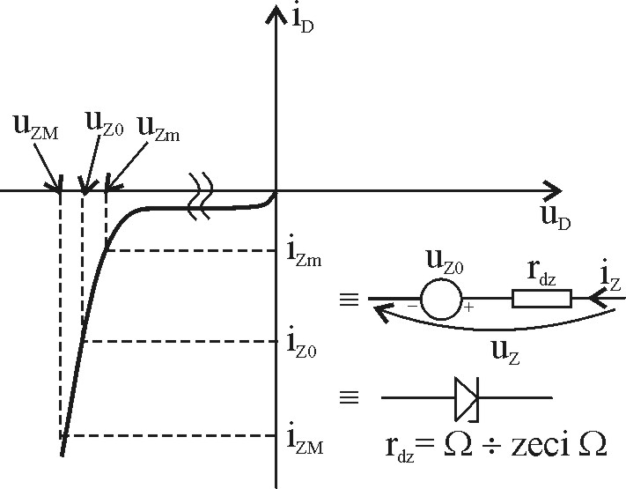
$$\frac{{ΔU}_{Z}}{ΔT}≈0$$
$$\begin{aligned}{ΔU}_{Z}=U_{Z_{M}}−U_{Z_{m}} \\ {ΔU}_{Z}\text{<<}U_{Z_{0}}\end{aligned}$$
$i_{Z_{\text{max}(M)}}$ este limitat de $P_{M}=i_{Z_{M}}⋅U_{Z_{M}}$

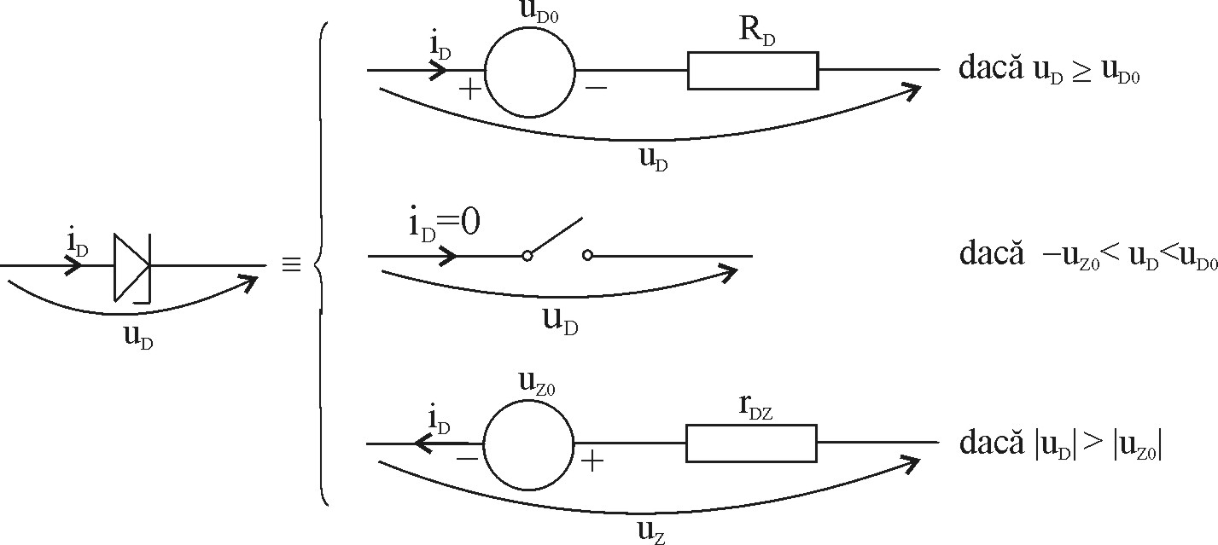

Folosind diode Zener în regim de conducţie inversă se pot realiza surse de tensiune electrică având rezistenţa internă R_{DZ} şi tensiunea electromotoare Z₀ .
Obs.
Există dispozitive electronice numite tot diode stabilizatoare care nu folosesc direct efectul de străpungere a uni joncţiuni p-n. Ele sunt circuite electronice complexe ce simulează o caracteristică (I_{Z},U_{Z}) asemănătoare cu a unei diode Zener obişnuită.
$$u_{0}=V_{a}⋅\frac{r_{\text{dz}}||R_{L}}{r_{\text{dz}}||R_{L}+R_{\text{dz}}}+U_{Z0}\frac{R_{1}||R_{L}}{R_{1}||R_{L}+R_{\text{dz}}}≈V_{a}\frac{r_{\text{dz}}}{R_{1}}+U_{Z0}$$

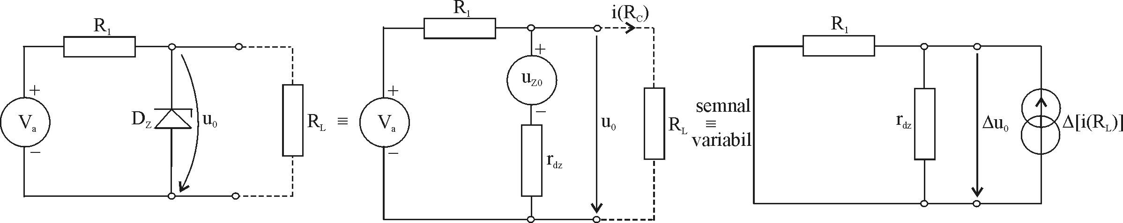

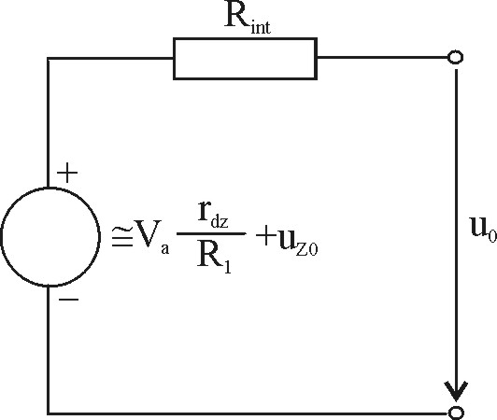

$${Δu}_{0}≈{ΔV}_{a}⋅\frac{r_{\text{dz}}}{R_{1}}$$
$F=\frac{{ΔV}_{a}}{{Δu}_{0}}≈\frac{R_{1}}{r_{\text{dz}}}$- factor de stabilizare.
Acest efect adus de sursa stabilizată de intrare asupra sursei de ieşire.
Rapoarte de variaţii în care sunt implicate tensiuni şi curenţi se pot calcula dintr-o schemă echivalentă pentru variaţii sau pentru semnal variabil. Ea se obţine în circuitul iniţial prin pasivizarea surselor de tensiune şi curent necomandate.
Un stabilizator de genul celui prezentat se mai numeşte şi stabilizator parametric. Acesta nu permite obţinerea unor performanţe deosebit privind factorul F şi R_{int}.

Modelul de semnal mic şi frecvenţe joase a unei diode

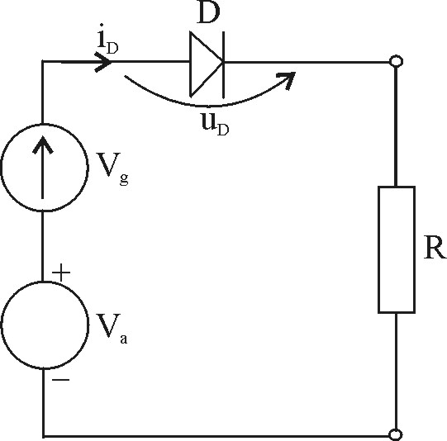
$V_{g}=V_{\text{gM}}\text{sin}ϖt$
$$V_{g}=0$$
$\begin{aligned}V_{a}=u_{D}+i_{D}⋅R \\ i_{D}=i_{S}\left(\text{exp}\frac{u_{D}}{{ηV}_{T}}−1\right) \\ M(u_{\text{dcc}},i_{\text{dcc}})=\text{PSF}\end{aligned}$

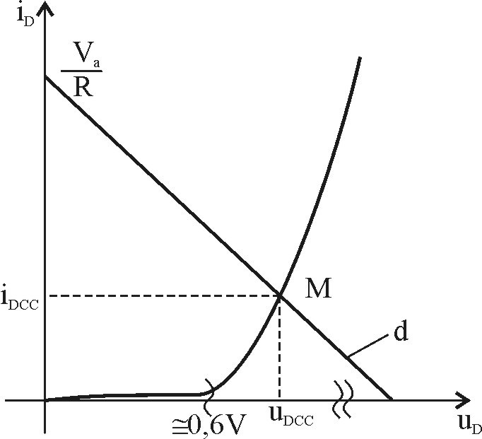
Dacă amplitudinea $V_{g\text{max}}$are o astfel de valoare încât în vecinătatea PSF putem aproxima caracteristica diodei cu tangenta dusă în punctul M atunci am stabilit în circuit un regim de semna mic. Dreapta d pentru $V_{g}$ =0 o numesc dreapta de sarcină statică.
$\begin{aligned}e^{x}≈1+\frac{x}{1!}+\frac{x^{2}}{2!}+\text{.}\text{.}\text{.} \\ x=\frac{u_{D}}{{ηV}_{T}};η=1⇒x=\frac{u_{D}}{V_{T}} \\ \left|x\right|\text{<<}1⇒\left|\frac{u_{D}}{V_{T}}\right|\text{<<}1⇒u_{D}\text{<<}V_{T} \\ u_{D}=u_{\text{DCC}}+u_{D}(t) \\ i_{D}=I_{S}\left[\text{exp}\left(\frac{u_{\text{DCC}}+u_{D}(t)}{V_{T}}−1\right)\right]=I_{e}\left[\text{exp}\left(\frac{u_{\text{DCC}}}{V_{T}}\right)\text{exp}\left(\frac{u_{D}(t)}{V_{T}}\right)−1\right]= \\ \left[I_{S}\left(\text{exp}\left(\frac{u_{\text{DCC}}}{V_{T}}\right)−1\right)\right]⋅\frac{u_{D}(t)}{V_{T}}=\frac{u_{D}(t)}{V_{T}}⋅i_{\text{DCC}}=\frac{u_{D}(t)}{\frac{V_{T}}{i_{\text{DCC}}}}=\frac{u_{D}(t)}{r_{D}}\end{aligned}$
unde $r_{D}$ este rezistenţa diferenţială a diodei.
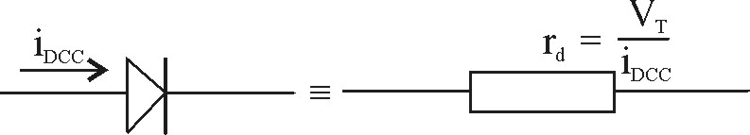
Pentru a putea stabili o limită a raportului între amplitudinea tensiunii variabile şi variaţia V_{T} se introduce un parametru numit factor de distorsiuni de neliniaritate. Ele arată procentual măsura în care un semnal aproape armonic se abate de la unul pur matematic.

